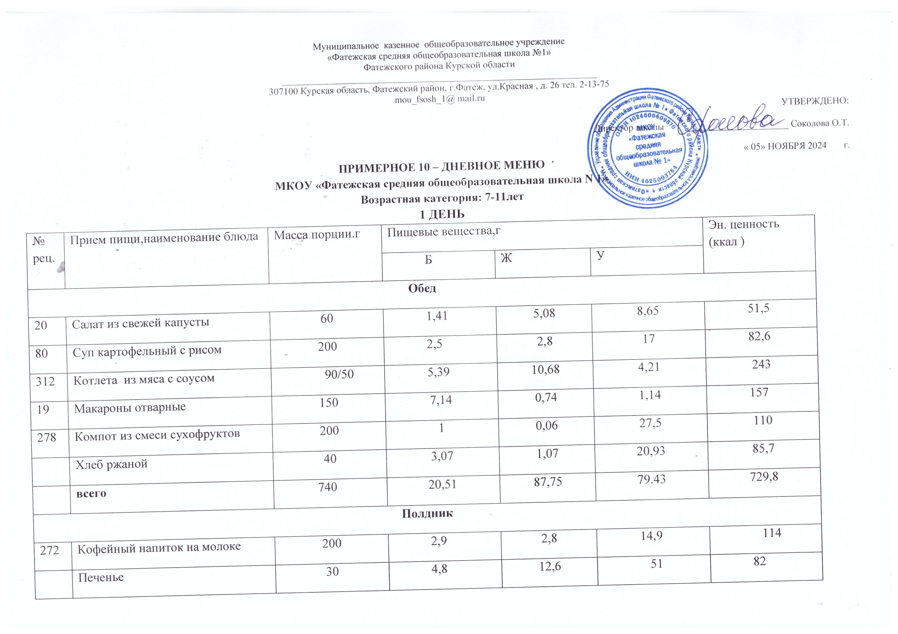Муниципальное казенное общеобразовательное учреждение
«Фатежская средняя общеобразовательная школа №1»
Фатежского района Курской области
__________________________________________________________________
307100 Курская область, Фатежский район,
г.Фатеж, ул.Красная , д. 26 тел. 2-13-75
mou_fsosh_1@ mail.ru
УТВЕРЖДЕНО:

Директор школы _____________________ Соколова О.Т.

« 05 » НОЯБРЯ 2024 г.
ПРИМЕРНОЕ 10 – ДНЕВНОЕ МЕНЮ
МКОУ «Фатежская средняя общеобразовательная школа N 1»
Возрастная категория: 7-11лет
1 ДЕНЬ
№ рец. | Прием пищи,наименование блюда | Масса порции.г | Пищевые вещества,г |  |  | Эн. ценность (ккал )
№ рец. | Прием пищи,наименование блюда | Масса порции.г | Б | Ж | У | Эн. ценность (ккал )
Обед
20 | Салат из свежей капусты | 60 | 1,41 | 5,08 | 8,65 | 51,5
80 | Суп картофельный с рисом | 200 | 2,5 | 2,8 | 17 | 82,6
312 | Котлета из мяса с соусом | 90/50 | 5,39 | 10,68 | 4,21 | 243
19 | Макароны отварные | 150 | 7,14 | 0,74 | 1,14 | 157
278 | Компот из смеси сухофруктов | 200 | 1 | 0,06 | 27,5 | 110
 | Хлеб ржаной | 40 | 3,07 | 1,07 | 20,93 | 85,7
 | всего | 740 | 20,51 | 87,75 | 79.43 | 729,8
Полдник
272 | Кофейный напиток на молоке | 200 | 2,9 | 2,8 | 14,9 | 114
 | Печенье | 30 | 4,8 | 12,6 | 51 | 82
 | Фрукт | 75 | 0,4 | 0,4 | 9,8 | 44
 | всего | 305 | 8,1 | 15,8 | 75,7 | 240
 | Итого | 1045 | 28,61 | 103,55 | 155,13 | 969,8

2 ДЕНЬ
№ рец. | Прием пищи,наименование блюда | Масса порции,г | Пищевые вещества,г |  |  | Эн.ценность (ккал)
№ рец. | Прием пищи,наименование блюда | Масса порции,г | Б | Ж | У | Эн.ценность (ккал)
Обед
46/ 244 | Икра свекольная с зеленым гор. | 60 | 3,6 | 7,85 | 12,6 | 56,2
66 | Щи из свежей капусты со сметаной | 200/10 | 2,04 | 5,79 | 8,01 | 83,9
89 | Бефстроганов | 100 | 24,24 | 26,32 | 4,8 | 336,8
131 | Картофельное пюре | 150 | 4,08 | 7,04 | 26 | 140,2
274 | Какао | 200 | 3,6 | 2,7 | 13,8 | 93
 | Хлеб рж. | 40 | 3,07 | 1,07 | 20,93 | 85,7
 | всего | 760 | 40,63 | 50,77 | 86,14 | 795,8
Полдник
 | Сок фруктовый | 200 | 0 | 0 | 44 | 72
 | Пудинг творожный | 140 | 14,1 | 12,1 | 44,7 | 234
 | Фрукт | 100 | 0,4 | 0,4 | 9,8 | 44
 | всего | 440 | 14,5 | 12,5 | 98,5 | 350
 | Итого | 1200 | 55,13 | 63,27 | 184,64 | 1145,8

3 ДЕНЬ
№ рец.. | Прием пищи,наименование блюда | Масса порции,г | Пищевые вещества,г |  |  | Эн.ценность (ккал)
№ рец.. | Прием пищи,наименование блюда | Масса порции,г | Б | Ж | У | Эн.ценность (ккал)
Обед
133 | Винегрет | 60 | 1,3 | 2,3 | 6,5 | 78,7
81 | Суп гороховый | 200 | 5,125 | 5,35 | 16,125 | 106,6
122 | Плов | 200 | 30,625 | 33,75 | 55,25 | 414
278 | Компот из смеси сухофруктов | 200 | 1 | 0,06 | 27,5 | 110
 | Хлеб рж. | 40 | 3,07 | 1.07 | 20,93 | 85,7
 | всего | 700 | 41,12 | 42,53 | 126,305 | 795
Полдник
 | Напиток кисломолочный | 200 | 5,4 | 5 | 21,6 | 158
 | Кондитерские изделия | 30 | 4,8 | 12,6 | 51,375 | 120
 | Фрукт | 100 | 0,4 | 0,4 | 9,8 | 44
 | всего | 330 | 10,6 | 18 | 82,775 | 322
 | Итого | 1030 | 51,72 | 60,53 | 209,08 | 1117

4 ДЕНЬ
№ рец. | Прием пищи,наименование блюда | Масса порции.г | Пищевые вещества,г |  |  | Эн.ценность (ккал)
№ рец. | Прием пищи,наименование блюда | Масса порции.г | Б | Ж | У | Эн.ценность (ккал)
Обед
20 | Салат из свежей капусты | 60 | 1,41 | 5,08 | 8,65 | 51,5
76 | Рассольник ленинградский со сметаной | 200/10 | 2,5 | 6,15 | 19,92 | 125,9
110 | Курица отварная | 90 | 22,26 | 14,21 | 0 | 212
67 | Каша гречневая рассыпчатая | 150 | 11,4 | 9,64 | 54,9 | 252
272 | Какао | 200 | 3,6 | 2,7 | 13,8 | 93
 | Хлеб рж. | 40 | 3,07 | 1,07 | 20,93 | 85,7
 | всего | 750 | 44,24 | 38,85 | 118,2 | 820,1
Полдник
572 | Яйцо отварное | 40 | 5,1 | 4,6 | 0,3 | 63
1 | Бутерброд с сыром | 10/40 | 11,63 | 24,74 | 26,76 | 158
1168 | Чай с лимоном | 200 | 0,3 | 0,1 | 1,2 | 49,8
 | Фрукт | 75 | 0,4 | 0,4 | 9,8 | 44,0
 | всего | 365 | 17,43 | 29,84 | 38,06 | 314,8
 | Итого | 1115 | 61,67 | 68,69 | 156,26 | 1134,9

5 ДЕНЬ
№ рец. | Прием пищи,наименование блюда | Масса порции,г | Пищевые вещества,г |  |  | Эн.ценность (ккал)
№ рец. | Прием пищи,наименование блюда | Масса порции,г | Б | Ж | У | Эн.ценность (ккал)
Завтрак
46 | Икра свекольная | 60 | 2,2 | 6,7 | 10,3 | 71,4
66 | Щи из свежей капусты со сметаной | 200/10 | 2,04 | 5,79 | 8,01 | 135,9
247 | Рыба тушеная с овощами | 100 | 8,744 | 4,08 | 2,056 | 189,2
131 | Картофельное пюре | 150 | 4,08 | 7,04 | 26 | 113
278 | Компот из смеси сухофруктов | 200 | 1 | 0,06 | 27,5 | 110
 | Хлеб рж. | 40 | 3,07 | 1,07 | 20,93 | 85,7
 | всего | 760 | 21,134 | 24,74 | 94,796 | 706
Полдник
951 | Какао на молоке | 200 | 1,4 | 2 | 22,4 | 120
 | Булочка | 50 | 3,9 | 6,6 | 34,5 | 142
 | Фрукт | 100 | 0,4 | 0,4 | 9,8 | 44
 | всего | 350 | 5,7 | 9 | 66,7 | 306
 | Итого | 1110 | 26,834 | 33,74 | 161,496 | 1011

6 ДЕНЬ
№ рец. | Прием пищи, наименование блюда | Масса порции,г | Пищевые вещества,г |  |  | Эн.ценность (ккал )
№ рец. | Прием пищи, наименование блюда | Масса порции,г | Б | Ж | У | Эн.ценность (ккал )
Обед
20 | Салат из свежей капусты | 60 | 1,41 | 5,08 | 8,65 | 52
82 | Суп картофельный с макаронными изделиями | 200 | 3,24 | 3,39 | 20,58 | 108,5
768 | Гуляш | 100 | 13 | 12 | 6 | 180,2
67 | Каша гречневая рассыпчатая | 150 | 11,4 | 9,64 | 54,9 | 270
 | Сок | 200 | 0 | 0 | 20 | 76
 | Хлеб рж. | 40 | 3,07 | 1,07 | 20,93 | 87,5
 | всего | 750 | 32,12 | 31,18 | 131,06 | 774,2
Полдник
272 | Кофейный напиток с молоком | 200 | 2,9 | 2,8 | 14,9 | 130
619 | Запеканка творожная | 140 | 15 | 10,5 | 13 | 172
 | всего | 340 | 18,3 | 13,7 | 37,7 | 302
 | Итого | 1090 | 50,42 | 44,88 | 168,76 | 1076,2

7 ДЕНЬ
№ рец. | Прием пищи,наименование блюда | Масса порции,г | Пищевые вещества.г |  |  | Эн.ценность (ккал )
№ рец. | Прием пищи,наименование блюда | Масса порции,г | Б | Ж | У | Эн.ценность (ккал )
Обед
46 | Икра свекольная | 60 | 2,2 | 6,7 | 10,3 | 66
66 | Щи из свежей капусты со сметаной | 200/10 | 2,04 | 5,79 | 8,01 | 55,5
90 | Биточки | 90 | 13,375 | 13,575 | 24,25 | 243
 | Картофель тушеный | 150 | 7,8 | 7,92 | 24,9 | 146
42 | Сыр твердый | 20 | 4,6 | 6 | 0 | 74
278 | Компот из смеси сухофруктов | 200 | 1 | 0,06 | 27,5 | 110
 | Хлеб | 40 | 3,07 | 1,07 | 20,93 | 87,5
 | всего | 770 | 33,985 | 41,115 | 115,89 | 782
Полдник
136 | Чай с сахаром | 200 | 12 | 3,06 | 13 | 49,28
210 | Омлет натуральный | 60 | 5,39 | 9,6 | 1,02 | 80,4
 | Бутерброд с сыром | 10/40 | 11,63 | 24,74 | 26,76 | 134
 | Фрукт | 75 | 0,4 | 0,4 | 9,8 | 44
 | всего | 385 | 29,42 | 37,8 | 50,58 | 307,68
 | Итого | 1180 | 63,405 | 78,915 | 166,47 | 1089,68

8 ДЕНЬ
№ рец. | Прием пищи,наименование блюда | Масса порции,г | Пищевые вещества,г |  |  | Эн.ценность (ккал)
№ рец. | Прием пищи,наименование блюда | Масса порции,г | Б | Ж | У | Эн.ценность (ккал)
Обед
20 | Салат из свежей капусты | 60 | 1,41 | 5,08 | 8,65 | 51,5
47 | Суп картофельный с горохом | 200 | 7,2 | 6,42 | 23,95 | 127,9
523 | Гуляш | 100 | 7,54 | 6,24 | 1,26 | 156,94
19 | Макароны отварные | 150 | 7.14 | 0,74 | 1,14 | 209,96
291 | Кисель | 200 | 0 | 0 | 20 | 110
 | Хлеб | 40 | 3,07 | 1,07 | 20,93 | 87,5
 | всего | 750 | 26,36 | 19,55 | 75,93 | 743,8
Полдник
 | Сок | 200 | 0 | 0 | 20 | 64
 | Булочка | 50 | 3,9 | 6,6 | 34,5 | 172
 | Фрукт | 100 | 0,4 | 0,4 | 9,8 | 44
 | всего | 350 | 4,3 | 7 | 64,3 | 280
 | Итого | 1100 | 30,66 | 26,55 | 140,23 | 1023,8

9 ДЕНЬ
№ рец. | Прием пищи,наименование блюда | Масса порции,г | Пищевые веществ,г |  |  | Эн.ценность (ккал )
№ рец. | Прием пищи,наименование блюда | Масса порции,г | Б | Ж | У | Эн.ценность (ккал )
Обед
46 | Икра свекольная | 60 | 2,2 | 6,7 | 10,3 | 66
95 | Суп из овощей со сметаной | 200/10 | 5,58 | 7,8 | 18,96 | 169,26
122 | Тефтели | 90 | 30,625 | 33,75 | 55,25 | 308
131 | Картофельное пюре | 150 | 4,08 | 7,04 | 26 | 140,2
278 | Компот из смеси сухофруктов | 200 | 1 | 0,06 | 27,5 | 110
 | Хлеб | 40 | 3,07 | 1,07 | 20,93 | 87,5
 | всего | 750 | 46,55 | 56,42 | 158,94 | 820,16
Полдник
272 | Какао на молоке | 200 | 3,5 | 3,4 | 22,3 | 130
 | Печенье | 30 | 4,8 | 12,6 | 51,375 | 122
 | фрукт | 100 | 0,4 | 0,4 | 9,8 | 44
 | всего | 330 | 8,7 | 16,4 | 83,475 | 296
 | Итого | 1080 | 55,25 | 72,82 | 242,415 | 1116,16

10 день
№ рец. | Прием пищи,наименование блюда | Масса порции,г | Пищевые веществ,г |  |  | Эн.ценность (ккал )
№ рец. | Прием пищи,наименование блюда | Масса порции,г | Б | Ж | У | Эн.ценность (ккал )
Обед
20 | Салат из свежей капусты | 60 | 1,41 | 5,08 | 8,65 | 55,5
630 | Суп картофельный с гречневой крупой | 200 | 14,3 | 9,3 | 6,7 | 172,7
110 | Курица отварная | 90 | 22,26 | 14,21 | 0 | 212
891 | Рис отварной | 150 | 3,4 | 4,2 | 36 | 186,96
272 | Какао | 200 | 3,6 | 2,7 | 13,8 | 93
 | Хлеб | 40 | 3,07 | 1,07 | 20,93 | 87,5
 | всего | 740 | 48,04 | 36,56 | 86.08 | 807,66
Полдник
 | Напиток кисломолочный | 200 | 5,4 | 5 | 21,6 | 192
 | Пряник | 50 | 3,235 | 4,1 | 34,155 | 80
 | Фрукт | 100 | 0,4 | 0,4 | 9,8 | 44
 | всего | 350 | 9,035 | 9,5 | 65,555 | 316
 | Итого | 1090 | 57,075 | 46,06 | 151,635 | 1123,66

